レッスン8
Hightone発声①

【hightoneって何？】

ポイント①全て に響かせる

＝軟口蓋に当てる

「軟口蓋」というコトバを知っていますか？
口の中のある場所なのですが、舌先を口の中の上に沿って奥へなぞっていくと柔らかい場所に当たるはずです。
そこが軟口蓋です。
歌を歌うとき、息を吐いていきますが、この軟口蓋を上に引き上げた状態で息を吐いて下さい
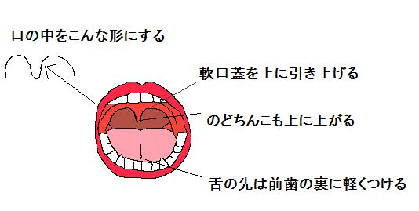
必ず鏡を見ながらイラストのような口の奥の形を作ってみて下さい。
これは試行錯誤しながらでもなんとかやってみてください。
少し微笑みながら（口角を上げながら）やるといいでしょう。
軟口蓋が上がったり下がったりするのが確認できるはずです。
どんなときに軟口蓋が上がるのか。たくさん実験してください。
（鼻で息を吸うときには下がり、ピタッと呼吸を止めると上がる・・など）
のどちんこの先も、この時は舌から離れるはずです。
舌はリラックスを意識してください。舌の先を軽く下前歯の裏にちょこんとつけるといいでしょう。
ある程度、軟口蓋のコントロールができてきたら、いよいよ息を流す練習です。
といっても、軟口蓋を上に引き上げた状態をキープしながら、ゆっくり息を吐いていけばオーケーです。

ボイストレーニングを受ける際
「喉を開けて」とよく言われたと思いますが
あなたはどういう状態であるかわかりますか？
これは喉頭（喉仏）が下がっていて、
「軟口蓋(なんこうがい)」が上がってる状態の事です。

しかし「喉頭（喉仏）を下げる」というのは
なんとなく分かる事ですが、
「軟口蓋を上げる」というのは
抽象的で分かりづらいですよね？

では「軟口蓋を上げる」とはどういう状態なのか？
またなぜ軟口蓋を上げなければいけないのか？
今回このような事についてお話をさせて頂きます。

そもそも「軟口蓋」ってどこ？
軟口蓋は、口蓋垂(こうがいすい、のどちんこ)がくっついている柔らかい所です。
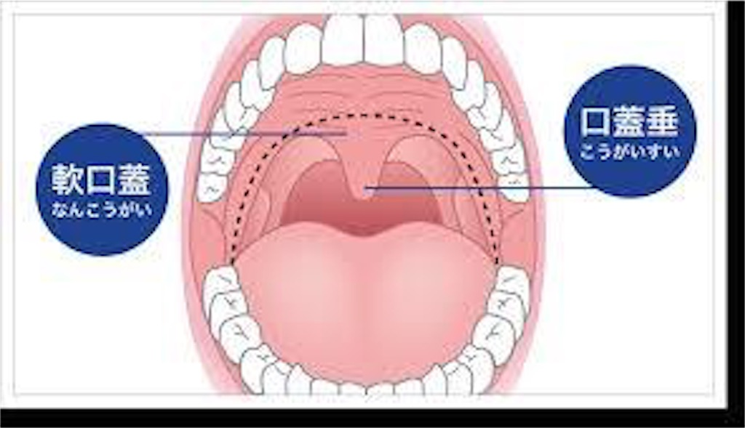

なぜ軟口蓋を上げなければいけないの？
正しい発声とは、まず喉が開いている事が基本です。

それは先程も申し上げたように、
喉頭（喉仏）が下がっていて、
軟口蓋が上がっている状態の事です。

なので喉を本当の意味で正しく開ける為には、
必ず軟口蓋を
上げなければいけない＝舌根を下げる

下記悪い例（イメージ）
声は軟口蓋を上げる事で、
結果的に鼻腔(びくう)を
広く確保する事ができるようになり、

豊かな響きで
歌う事ができる
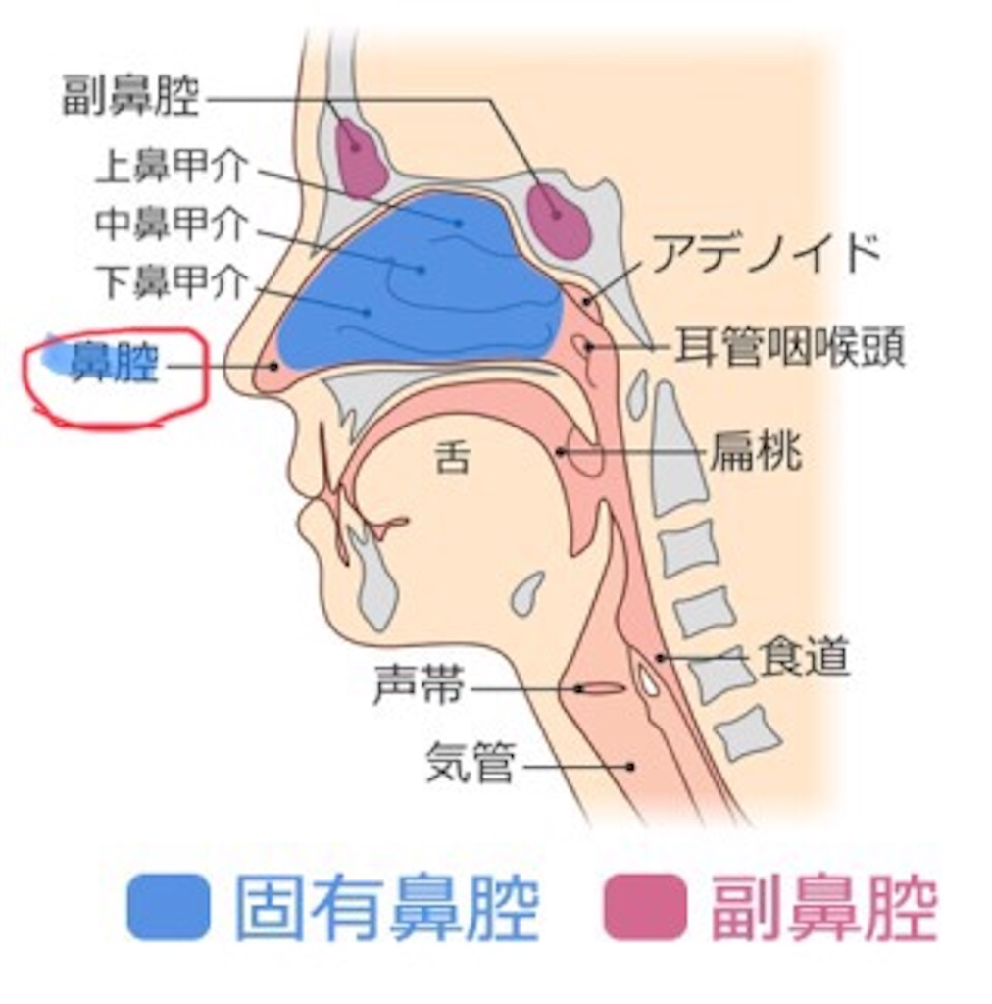
逆にそこが潰れてしまうと、声の響きは低くなり、
いわゆる喉声という状態に陥ってしまいます。

「目の裏側を開け」ともよく言われるものですが、
これも同じで、声は喉だけではなく、

鼻腔の空間も広く確保
しなければいけない
という事です。

「喉が締まりやすい」や「声量が無い」などという
悩みを抱えている方々は、

間違いなくそこの空間が
潰れてしまっています。
なので必ずこの技術を身に付けて、
そのような状態を克服するようにしましょう！
どうやったら軟口蓋は上がるの？
少し口を大きく開いて、びっくりした時のイメージで
息を「ハッ」と吸い込んで下さい。
そうしたら口の中が広がる感じがしますよね？

その時は
軟口蓋が上がっている状態

しかしこれを保ちながら歌う事が難しく、
地道な訓練が必要になります。

どうやったら軟口蓋を上げた状態を保ったまま歌えるの？

低音域から高音域まで、
軟口蓋を上げた状態を保ったまま歌う為には、
正しい呼吸と支えの技術が必要になります。

軟口蓋は物理的にどのくらい上がってるの？
物理的には何ミリも上がっていません。

実際は上がっている訳ではなく、
ドーム状に張っている状態です。
しかしドーム状に張るという感覚を持って歌うより、

「上げる」という感覚を持って
歌う方が、自然とこの状態を作りやすくなります！
なのでなるべく「軟口蓋を上げる」という
意識で練習をしてみてはいかがでしょうか？

喉を開く
人の喉は高い声を出せば出すほど、喉が閉まりやすくなる。
ハイトーンボイスを出すときには、なるべく喉を開く意識を持ちましょう。
具体的には舌根を下げる、あくびをするときの状態。
リラックスして力を抜き、喉が開くイメージをしながら、発声トレーニングをしてみましょう。

腹式呼吸
通常呼吸をするときは、肺や胸が開きます。
しかし、歌を歌うときには、腹式呼吸が適しています。
腹式呼吸はお腹が膨らむような呼吸方法のことで、自然に歌声に力強さが加わる。
腹式呼吸を意識するためには、お腹に力を入れる必要があり。
ただ、腹筋するときのように力を入れすぎるのはNG。
あくまでも発声をする上で、自然に力を加えて。

発声練習
高い声は声量が出づらく、声がか細くなりがち？

そのため高音域を歌うときには、声量も上げなければなりません。
できる限り遠くの人に声を伝えるイメージで、高い声を出しましょう。
頭の先の部分から声を出すイメージも大事です。
その際には喉が閉じないように意識し、喉に負荷がかからないようにします。

喉を傷めずに気持ちよく歌える高音マスターになろう！
ハイトーンボイスは、より力強く伸びのよい歌声を実現します。
裏声のように高いのに、地声のように歌いやすく芯のある感覚を持つのがポイント。
ボイストレーニングは特別なボイストレーナーに教わったり、特殊な練習方法が必要。

ミックスボイス習得の前に・・・

リップロール・タングトリル
ボイストレーニングの基礎的なトレーニングに、【リップロール・タングトリル】という方法があります。
名前の通り、唇や舌をロールさせるこのトレーニング、最近ではネット上でも多く紹介され、かなりポピュラーな方法なので、ご存じの方も多いと思います。
具体的には
リップロールとは
唇を閉じた状態で空気を排出し、唇をブルブルと震わせながら行う練習方法

どうしてこんなにポピュラーになったのでしょうか？それは、
ボイトレで正しい発声を身につけるための練習方法として、リップロール・タングトリルが理にかなっており、克つ効率的にトレーニング効果を生むから他なりません。
リップロールタングトリルはそれひとつで様々な部位のトレーニングになります。いくつか言われておりますが、大きく分けて４つあります。

リップロールタングトリルで得られるトレーニング効果
- 唇や表情筋のリラックス タングトリルは舌筋 WUPに最適
- 音程を正しく取るトレーニング
- 横隔膜のトレーニング
- 裏声と地声を滑らかに繋ぐトレーニング

１. 唇や表情筋のリラックス
歌う上でとても重要なことは、「リラックス」です。
心も含め各部位が適度にリラックスしている状態が一番良い状態です。喉や首周辺だけではなく顔面も同じです。
特に唇のリラックスは大切になります。２０種類以上ある表情筋の中で、笑筋や口輪筋、頬筋など唇のまわりの筋肉を刺激しリラックスさせる効果もあります。
※表情筋については以下の図をご参照下さい。
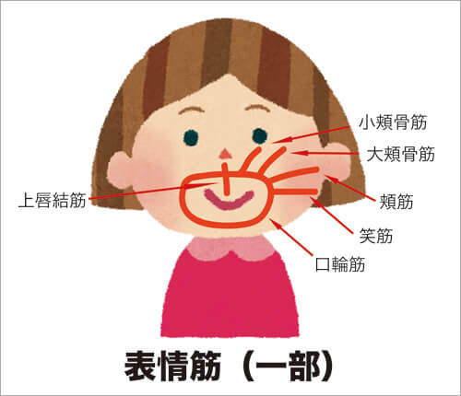

2. 音程を正しく取るトレーニング
音程は声帯のヒダが収縮する微妙な動きで作られます。
さらに、音程は口腔内の形や唇の形ではなく、あくまで声帯のみで作らなければなりません。リップロールで音程を上下する時、動くのは必然的に声帯のみになります。
結果的に、声帯だけで音程を作る基礎的なトレーニングになります。
くちびるのブルルを維持しながら、音程を上げ下げするというのは、普通に声を出して行うより神経を研ぎ澄ます必要があり、それを繰り返すことで、声帯の開け閉め、つまり音程の細かいコントロールが出来る様になります。
また、口を閉じてリップロールする事で、発声音の骨伝導率が高まり自分の音を良く認識することが出来ます。
自分の音を正確に知ることこそ、音程をコントロールする上で一番重要なことです。

3. 横隔膜のトレーニング
リップロールタングトリルは空気の吐き出す量が一定、もしくは滑らかな増減でなければ止まってしまいます。
そのためには、腹式呼吸により横隔膜を使いスムーズに空気量を調節する必要があります。
リップロールタングトリルを行っている時は、通常の発声より空気の流れが阻害されています。（唇や舌を閉じてその隙間から空気を押し出すため）
この時、排出空気の量を調整する横隔膜に多少の負荷がかかります。これにより、横隔膜が鍛えられ、滑らかな空気の排出が可能となります。

4. 裏声と地声を滑らかに繋ぐトレーニング
リップロール・タングトリルでも発声は唇が閉じている分、大きな音が出ません。口を開けての発声とは違い、必然的に「自然なボリューム」に収まります。
裏声（ファルセット）も地声よりは音圧が低い（ボリュームが小さい）ので、地声から裏声へのチェンジが滑らかに行えます。
無理なく滑らかにチェンジを繰り返す事で、声帯のヒダのスムーズな動きを習得することが出来ます。
換声点の位置を知ることもできます。

以上４つの要素を持ち合わせたリップロールは非常に効率的で克つ効果的なトレーニング方法と言えます。
リップロールの具体的なやり方については、レッスンにて詳しく説明をしたいと思いますが、さわりだけ少し。
- まずは、唇を軽く閉じます。
- 空気を吐きます（この時、音は付けない）まずは、空気だけで行う。
- 唇が高速で開いたり閉じたりし、「ブルル」と音が出ます。
- 音と音階を加える（「ブゥ～」と言うつもりで）
- ドレミファソファミレドを行う。
ボイストレーニングで正しい発声の基礎を身につける上で、リップロール・タングトリルは非常に有効で、プロの現場でも手軽で効率の良いウォーミングアップ方として認められています。

タングトリル

１、巻き舌・タングトリルとは…？

トゥルルル…と舌をふるわせる
・「ルルルル…」と舌をふるわせて発音するテクニックです。巻き舌を入れることで高揚感や独特の世界観を作り出すことができます。中には巻き舌をいきなり出せるという人もいますが、日本語で巻き舌を使うことはほとんどないので、最初からみんながうまく出せるということはありません。マスターするまでの期間には個人差があるとは思いますが、短い時間でもいいので毎日練習して巻き舌をマスターしましょう。

２、名前の意味

巻き舌
・巻き舌と呼ばれていますが実際には舌を巻いているわけではなく「ルルルル…」と舌先をふるわせて発音しています。

舌＋ふるえる
・英語で『舌』を意味する[tongue]と、ふるえる音を意味する[trill]という言葉が使われ、舌を使ってふるえる音を出すという意味からタングトリル（tongue trill）と呼ばれています。「ング」を発音するかしないかの違いで「タントリル」と呼ばれることもありますが、意味は同じです。

タングロール
・タングロール[tongue roll]と呼ばれることもありますが、いずれにしてもいわゆる巻き舌のことです。

３、発音の仕方

舌先を上あごに付けて、息を吐く（声を出す）
・巻き舌と呼ばれていますが実際には舌を巻いているわけではなく「ルルルル…」と舌先をふるわせて発音しています。発音の仕組みとしては、上歯ぐきに付けた舌先のところを吐く息が通過することによって舌先が上歯ぐきから離れますが、舌がもとの位置（形）に戻ろうとする力によって再び舌先が上歯ぐきに付きます。吐く息と舌がもとの位置に戻ろうとする力によって舌先が上歯ぐきに付いたり離れたりを高速でくり返します。これによってあの「ルルルル…」という巻き舌の音が作り出されています。

舌先の力を抜き上あごに付け、息を吐く（声を出す）
- １、舌先の力を抜きます。
- ２、その状態で舌先を上歯ぐきのやや後ろの部分に付け、強く息を吐きます。
- ３、上手くいくと吐いた息の勢いで舌先が自然に振動（細かく揺れ動いて）「ルルルル…」と巻き舌の音が出ます。

- 上手くできない時は、舌の力、舌を付ける位置、吐く息の強さを変えてみる
- ・「ルルルル…」と舌をふるわせるには「舌の力を抜く」ことが大切です。また「舌を付ける位置」や「口の中の広さ」も舌のふるえやすさに影響します。そして「舌がもとの位置（形）に戻ろうとする力」と「舌をふるわせる原動力となる吐く息の強さ」のバランスによって舌がふるえ「ルルルル…」という巻き舌の音が作り出されます。

４、練習方法

自分に合った方法を見つける
・最初からタングトリル（巻き舌）ができるという人は少ないので頑張って練習して出せるようになりましょう。練習方法は人それぞれ合うものがあるので、まずは自分に合った練習方法を見つけていきましょう。

犬のうなり声
・犬のうなり声のようなイメージで「ガルゥ」とくり返し声を出し、そこから徐々に巻き舌「ガルルル…」へとつなげていきます。

単語を反復
・「アル」「エル」「オル」「オラ」のいずれかをくり返し発音し、そこから徐々に巻き舌「アルルル…」「エルルル…」「オルルル…」へとつなげていきます。

ドラムロール

声帯が振動しないタングトリル
・舌先を上歯ぐきのあたりにつけてから勢いよく「トゥ」とくり返し息を出し、そこから徐々に巻き舌「トゥルルル…」へとつなげていきます。この時、声帯が振動するタングトリルになっても構いません。慣れてきたらどちらもできるように練習してみましょう。

声帯が振動するタングトリル
・舌先を上歯ぐきのあたりにつけてから勢いよく「ドゥ」とくり返し声を出し、そこから徐々に巻き舌「ドゥルルル…」へとつなげていきます。

ヘリコプターの飛行音、電話の呼び出し音、エンジン音

声帯が振動しないタングトリル
・唇を閉じてから勢いよく「プッ」と息を出すのをくり返し、そこから徐々に巻き舌「プルゥ」「プルルルル…」へとつなげていきます。この時、声帯が振動するタングトリルになっても構いません。慣れてきたらどちらもできるように練習してみましょう。

声帯が振動するタングトリル
・唇を閉じてから急に開いて「ブッ」と声を出すのをくり返し、そこから徐々に巻き舌「ブルゥ」「ブルルルル…」へとつなげていきます。

日本語（ラ行の発音をするとき）
・舌先の力を抜いて素早く「サッポロラーメン」と発音すると「ロラ」の部分で巻き舌になることがあります。
・舌先の力を抜いて素早く「とろろいも」と発音すると「ろろ」の部分で巻きになることがあります。
・舌先の力を抜いて素早く「ドロン」と発音すると「ロ」の部分で巻き舌になることがあります。

５、語頭・語尾で練習

やりやすいのは「ア段＋ラ、ル、ロ」と「オ段＋ラ、ル、ロ」
・舌先のふるえやすさは口の中の広さなどによっても違ってきます。母音アとオは口の中の開きが比較的大きく、一番高く持ち上げられる舌の位置が中ほどや後ろのあたりなので、ア、オ、ラ、ロの組み合わせは比較的巻き舌（タングトリル）をしやすいです。一方、母音イとウは口の中の開きが小さかったり、さらに母音イとエは一番高く持ち上げられる舌の位置が前の方だったりするため、イ、ウ、エ、リ、ル、レが入ってくると巻き舌をするのが難しくなります。ただ、母音ウは一番高く持ち上げられる舌の位置が中ほどから後ろにかけてのため舌先がふるえやすく「ア段＋ル」と「オ段＋ル」の組み合わせは比較的巻き舌をしやすいです。

語尾

あ行＋ら行
・あら いら うら えら おら
・あり いり うり えり おり
・ある いる うる える おる
・あれ いれ うれ えれ おれ
・あろ いろ うろ えろ おろ

さ行＋ら行
・さら しら すら せら そら
・さり しり すり せり そり
・さる しる する せる そる
・され しれ すれ せれ それ
・さろ しろ すろ せろ そろ

た行＋ら行
・たら ちら つら てら とら
・たり ちり つり てり とり
・たる ちる つる てる とる
・たれ ちれ つれ てれ とれ
・たろ ちろ つろ てろ とろ

は行＋ら行
・はら ひら ふら へら ほら
・はり ひり ふり へり ほり
・はる ひる ふる へる ほる
・はれ ひれ ふれ へれ ほれ
・はろ ひろ ふろ へろ ほろ

語頭

ら行＋あ行
・らあ りあ るあ れあ ろあ
・らい りい るい れい ろい
・らう りう るう れう ろう
・らえ りえ るえ れえ ろえ
・らお りお るお れお ろお

６、巻き舌・タングトリルのトレーニング
・巻き舌（タングトリル）は息を鼻に通さないで出す（空気が鼻に抜けない）音なので、この特徴を生かして発声練習の言葉として使うことができます。

音の高さを変える
・巻き舌（タングトリル）で低音から高音までなめらかに音を上げ、つないで発声してみましょう。続けて、高音からなめらかに音を下げてみましょう。下の方へさがるように、ゆっくり長めに音を下げましょう。この時、巻き舌が途切れないようにしましょう。特に地声から裏声、裏声から地声に変わるところで途切れないように意識します。

ピアノで練習♪
・ド レ ド レ ド レ ド レ ド レ ド レ ド
・ド レ ミ レ ド レ ミ レ ド レ ミ レ ド
・ド ミ ソ ド（↑） ソ ミ ド
・ソーー ミーー ドーー
などさまざまなパターンを巻き舌（タングトリル）で練習してみましょう。

実際の曲のメロディを巻き舌・タングトリルで歌う
・メロディの一部分を取り出して巻き舌（タングトリル）で歌ってみるのも良い練習になります。

７、歌詞の中に出てくるラ行で練習

ラ行の発音を強調する
・歌詞の中に出てくるラ行の発音を巻き舌（タングトリル）で発音してみましょう。また、陽気な曲や元気な曲の前奏や間奏の部分で巻き舌を使ってみるのもとても良い練習になり、実際に曲を盛り上げる効果も期待できます。

語頭
[ら] らいしゅう らいめい らく
[り] りく りんご りんどう
[る] るい るす
[れ] れっとう れんとう
[ろ] ろうか ろうどう

語中
[ら] あたらしい あらし からだ くらく
[り] アリバイ しんりん
[る] あかるい さんるい じんるい
[れ] せいれい でんれい
[ろ] がんばろう せいろん

語尾
[ら] そら とら さくら ちから さようなら
[り] いかり おかえり はかり
[る] ある しる はしる
[れ] おくれ はしれ
[ろ] いろ こころ このごろ
※実際の歌の中では語中のようになる場合も少なくありません。例「そら」→「そらと」

８、補足
・巻き舌（タングトリル）に慣れてきたら、長さを使い分けてみたり、息をたくさん出してみたり、はっきりとした発音にしてみたり、吐く息の強さを変えてみたりするなど、多彩なタングトリルの表現を目指してみましょう。

https://www.piano-c.com/pianoChord_F_shaMa.html

